Государственное бюджетное дошкольное образовательное учреждение
детский сад № 30
Приморского района Санкт-Петербурга

ПРИНЯТО  Педагогическим советом  Протокол № 1 от 30.08.2022 | УТВЕРЖДЕНО  Приказом № 58- од  от 30.08.2022  Заведующий  ГБДОУ детский сад №30  ____________С.Г. Богданова

ДОПОЛНИТЕЛЬНАЯ
общеразвивающая программа
«говорящие пальчики»
Художественной направленности
возраст обучающихся: 2 года
срок реализации: 1 год (36 часов)
(общекультурный уровень освоения)

Разработчик:
Зубачева Елена Эдуардовна
педагог дополнительного образования

2022г

«Источники способностей и дарований детей - на кончиках их пальцев. От пальцев, образно говоря, идут тончайшие ручейки, которые питают источник творческой мысли»
В. А. Сухомлинский

Пояснительная записка
Возраст от рождения до трех лет считается уникальным, стратегически важным для всего последующего развития человека. Путь, который проходит ребенок в первые три года, поистине грандиозен.
Развитие мелкой моторики в дошкольном детстве имеет большое значение для полноценного развития всех сфер деятельности детей (развитие центральной нервной системы, речевое развитие, формирование графических навыков и др.). Еще в середине прошлого века было установлено, что, например, уровень развития речи детей прямо зависит от уровня сформированности тонких движений пальцев рук. Если развитие движений соответствует возрасту, то и речевое развитие находится в пределах нормы. Если же развитие движений пальцев отстает, то задерживается и речевое развитие, хотя общая моторика при этом может быть выше нормы.
Дети 2-3 лет редко имеют уверенную координацию движений пальцев рук. Как правило, у них отмечаются моторная неловкость, неточность движений, Детям с нарушением зрения трудно даётся узнавание различных поверхностей. Из-за малого практического опыта им не с чем даже его сравнить. Это приводит к задержке развития тактильной чувствительности и моторики рук, а в дальнейшем сказывается отрицательно на формировании предметно-практической деятельности. Поэтому, деятельность кружка направлена на развитие осязания и мелкой моторики, необходимых для выполнения предметно-практических действий.
Актуальность - программы кружковой деятельности «Говорящие пальчики» заключается в том, что целенаправленная и систематическая работа позволяет не только развить познавательные процессы, но и реализовать индивидуальный творческий потенциал личности, наладить коммуникацию с взрослыми и со сверстниками на основе совместной деятельности. Развитие мелкой моторики, воображения, познавательных процессов и речи служит одним из важнейших источников при подготовке детей к начальному школьному обучению. Практические навыки, полученные в ходе выполнения заданий по развитию мелкой: моторики пальцев рук, проводимые во всех видах деятельности, и технические навыки, приобретенные на занятиях по ручной умелости, позволят детям почувствовать свою успешность. Игры с пальчиками создают благоприятный эмоциональный фон, развивают умение подражать взрослому, учат вслушиваться и понимать смысл речи, повышают речевую активность ребенка. Если ребенок будет выполнять упражнения, сопровождая их короткими стихотворными строками, то есть его речь станет более четкой, ритмичной, яркой, и усилится контроль за выполняемыми движениями. Поэтому работа по развитию мелкой моторики: должна начаться, задолго до поступления ребёнка в школу.

Отличительная особенность кружковой деятельности в том, что она носит
комплексный характер овладения процессом технологии с различными
материалами, включая изучение различных технологических приемов их обработки, расширяет круг возможностей детей, развивает пространственное воображение, эстетический вкус, творческие способности.
Приобретая теоретические знания и практические навыки работы с разными материалами, ребята не только создают своими руками полезные изделия, но и познают радость творчества. Творческий подход к работе, воспитанный в процессе занятий, дети перенесут в дальнейшем во все виды общественно-полезной деятельности.
Новизна программы в том, что большинство занятий проходят в форме художественно-дидактических игр, упражнений и творческих работ. С удовольствием занимаясь в кружке, воспитанники приобретают чувство личной ответственности, укрепляют психическое и физическое здоровье, развивают творческое отношение к предмету - все это позволяет сделать вывод о педагогической целесообразности.

Принципы организации образовательного процесса:
• принцип системности (от простого к сложному, от частного к общему);
• принцип насыщенной предметно-игровой среды по сенсорному воспитанию малышей;
• принцип взаимосвязи сенсорного, умственного и физического развития;
• принцип интеграции воспитательных, образовательных и развивающих задач;
• принцип обеспечения активной познавательно-сенсорной практики.
Цель и задачи программы:
Цель: Способствовать накоплению сенсорного опыта ребенка через развитие зрительного, слухового и тактильного восприятия, развивать мелкую моторику рук, понимание речи; гармоничное развитие детей.
Задачи:
Обучающие:
-формирование произвольных координированных движений пальцев рук, гибкости, ритмичности, развитие осязательного восприятия (тактильной, кожной чувствительности пальцев рук);
-формирование практических умений и навыков;
-обучать различным навыкам работы с различными предметами и материалами.
Развивающие:
-развитие мелкой моторики;
-совершенствование движений рук;
-развитие познавательных психических процессов: произвольное внимание,

логическое мышление, зрительное и слуховое восприятие, память;
- развитие речи детей.
Воспитательные:
-воспитывать нравственные качества по отношению к окружающим (доброжелательность, чувство товарищества и т. д.);
-воспитывать и развивать художественный вкус;
-воспитывать усидчивость, целенаправленность.
Формы работы:
- пальчиковые игры;
- игры-экспериментирования с предметами и материалами;
-самомассаж рук;
- продуктивная деятельность.

Организация работы кружка:
Возраст детей участвующих в реализации данной программы 2-3 года.
Программа рассчитана на 1 год обучения.
Проводится кружок один раз в неделю (во второй половине дня, продолжительностью 10 минут).
Формы организации образовательной деятельности - занятия проводятся по подгруппам и индивидуально.
Необходимые материалы и оборудование:
- резиновые игрушки, мячики (ежи)
- бусы, шнуровки, мозаика, прищепки, счетные палочки, спички;
- различные материалы: пластичные (пластилин, сыпучие (крупы, бобовые, песок, семечки);
- бумага, карандаши, клей, кисточки, гуашь;
- фигурки пальчикового театра и др.
- картотека пальчиковых игр;
- картотека художественного слова (стихи, загадки);

Прогнозируемый результат:
У детей скоординированы движения пальцев, рук, развита их гибкость,
ритмичность, тактильная и кожная чувствительность. Сформированы практические умения и навыки. Дети научились правильно держать в руках клей карандашный, кисть и карандаш, умело рисуют прямые линии, круги и волны, правильно наносят клей на приклеиваемую деталь, ориентируются на пространстве листа, прижимают наклеиваемую деталь к листу бумаги всей поверхностью ладони. Дети озвучивают производимые ими действия, правильно называют предметы и материалы, с которыми работают. В процессе продуктивной деятельности бережно относятся к своей работе и к работам своих сверстников.

Перспективное планирование кружка

Октябрь
Первая неделя. Тема – «Посуда»

1. Пересыпание крупы ложкой из одной стаканчика в другой.
2. Сортировка семечек тыквы и подсолнуха (любые два вида семян).
3. Пальчиковая игра «Ну-ка, ну-ли».
Ну-ка, ну-ка, ну-ка, ну-ли!
Не ворчите вы, кастрюли,
Не ворчите, не шипите,
Кашу сладкую варите.
Кашу сладкую варите,
Нашу деточку кормите.

4. Рисуем «Ручку» для Кружки.
К нам в гости пришла Кружка, она потеряла свою ручку. Нужно помочь ей ручку найти. Рисуем красками ручку.
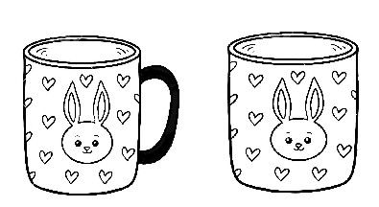
Кружка-образец Кружка без ручки

Октябрь.

Вторая неделя. Тема – «Петушок и его друзья»

- Пальчиковая игра «Петушок».
Наш красивый петушок
(Обе руки сжаты в кулачки.)
Кверху поднял гребешок.
(Разжать ладони.)
Крылышками машет.
(Кистями помахать в воздухе.)
На лужайке пляшет.
Крошки хлебные клюёт.
(Указательными пальцами постучать по столу.)
Пёстрых курочек зовёт.
(Кистями рук сделать манящие движения.)
- Мозаика «Цыплятки бегут за курочкой», «Цыплятки вокруг курочки»
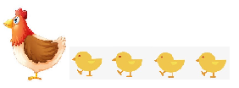

3 Мозаика «Цыплятки бегут за курочкой», . «Сложи картинку» - из 4-х частей.

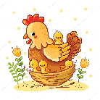
4. Цыплята потеряли глазки. Глазки нужно нарисовать.

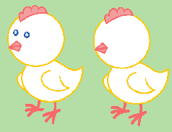

Цыплёнок – образец Цыплёнок – без глаз

Октябрь.

Третья неделя. Тема – «Котик»

1. Массаж пальчиков карандашами «Дровишки» - катание карандаша между ладошками по всей длине пальчиков. Помогаем Котику согреться, катаем «дровишки».

2.Игра «Помоги котику найти дорожку к домику». (Пальчиком провести дорожку к домику).

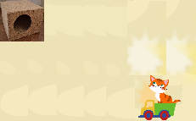

3. Пальчиковая гимнастика «Пух».

Белый пух, снежный пух
Все-все-все в пуху вокруг
Пух на шапках
(показываем на голове)
Пух на шубках
(показываем на плечах и на теле)
Пух на бровках
(показываем пальчиками на бровках)
Пух на губках
(показываем пальчиком на губках)
Как щекотно –ух!!!
(щекотим себя на талии)
Кто щекочет? Пух!
(трясём пальчиками)

4. Дорисуй киске глазки и усики.
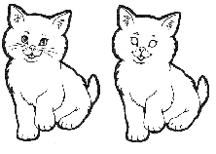

Октябрь.

Четвертая неделя. Тема – «Мышкины радости»

- Массаж пальчиков грецким орехом «Катилась торба».
Кладём ручку малыша на орешек и начинайте катать вместе с веселым стишком:
Катилась торба
С высокого горба!
В той торбе — сапожки,
Деткам на ножки.
В той торбе — игрушки,
Деткам — погремушки.
Так набита торба,
Что падает с горба!
Можно катать несколько орешков разными руками.

2. Пальчиковая игра «Мышка».
Мышка
Мышка в норку пробралась,
(Делаем двумя ручками крадущиеся движения)
На замочек заперлась.
(Слегка покачиваем скрещенными в замок пальчиками)
В дырочку она глядит,
(Делаем пальчиками колечко)
На заборе кот сидит!
(Прикладываем ручки к голове как ушки и шевелим пальчиками)

3. Лепка. Лепим для мышки сыр. Лепка из жёлтого пластилина «сыра». Сначала отщипываем кусочек от пластилина, затем между ладонями скатываем его в шарик и двумя пальчиками сплющиваем.

4. Рисунок «ушными палочками» - «Дорисуй Мышку».

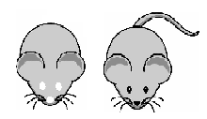

Ноябрь.

Первая и вторая недели. Тема – «Зимушка-зима»

- Массаж со счётными палочками.
Сжимаем счётную палочку в кулачке, «спрятали её». А потом в другой руке. И приговариваем:
«Карандашик посжимаю,
И ладошку поменяю»
2. Игра с ватой. Скатываем вату в шарик, затем катаем из ваты валик.
3. Пальчиковая игра «Снежок»
Копаю, копаю лопатой снежок!
(имитируем движения)
Построю из снега домок-теремок!
(над головой из ладошек делаем крышу)
И окна, и двери я вырублю в нём,
Почищу дорожки, посыплю песком.
А зайке скажу: «Приходи ко мне жить!
Мы будем, зайчишка, с тобою дружить!»
(имитируем все смысловые движения)

4. Рисунок пальчиками «Зимняя рябина»

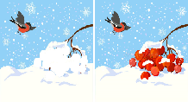
Заготовка Образец

Ноябрь.

Третья неделя. Тема – «Скоро праздник»

1. Игра «Покатай, покатай». (Катание карандашей по столу и в ладонях).
2. Пальчиковая игра «Елочка».
Зелёненькая ёлочка
(ладони расположены под углом друг к другу,
пальцы переплетены и выпрямлены)
Колючие иголочки
(руки перед собой, пошевелить пальчиками)
Ветки распустила
(руки опустить и потрясти ими)
Снежком припорошила
(погладить себя обеими ручками)

3.Аппликация «Снегопад в лесу». (Разложить и наклеить комочки ваты).

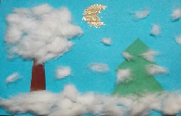

Ноябрь.

Четвертая неделя. Тема – «Ёлочка-красавица»

- Пальчиковая игра «Пальчики сцепляются – елка получается»
Елка быстро получается,
Если пальчики сцепляются.
Локотки ты подними,
Пальчики ты разведи.
(Ладони от себя, пальчики пропускаются между собой (ладони под углом друг к другу). Пальчики выставляются вперед. Локотки к корпусу не прижимаются.)
- Пальчиковая игра «Шары»
(Руки согните в локтях и, подняв их вверх, соедините пальцы. Повращайте кистями рук)
На глазах у детворы
Елка наряжается.
Разноцветные шары
На ветвях качаются.
3. «Собери бусы на елку» - нанизывание бус на нитку.
4. Аппликация «Бусы на елку» - выкладывание ряда разноцветных кружочков на нарисованную нить на ёлке.

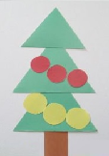

Декабрь.

Первая и вторая недели. Тема – «Подарки»

- Массаж пальчиков с резиновым мячиком. «Непослушные шарики».
«1, 2, 3, 4, 5 –вышли пальчики гулять»
1, 2, 3, 4, 5 – вышли пальчики гулять!
(Руки в кулачке, выпрямляем поочередно по пальчику.)
Этот пальчик в лес пошел,
Этот пальчик гриб нашел,
Этот пальчик чистить стал,
Этот пальчик жарить стал,
Ну а этот взял и съел,
Потому и растолстел!
(Поочередно растираем пальчики, на последних строчках – ручку в кулачок, большой пальчик вверх, вращаем пальчиком.)
2. Игра «Чудесный мешочек» - новогодний подарки для зверей (белочке, зайчику, ежику)
3. Пальчиковая игра «На елке: «Подарки».
«Подарки»
Дед мороз принес подарки:
(«Шагают» пальчиками по столу.)
Буквари, альбомы, марки,
(На каждое название загибают
по одному пальчику, сначала на
правой, потом на левой руке.)
Кукол мишек и машины,
Попугая и пингвина,
Шоколадок пол мешка
(Делают из пальчиков правой руки мордочку щенка,
И пушистого щенка!
согнуты средний и указательный пальчики – «ушки»)
Гав! Гав!
4.Аппликация «Поможем Деду Морозу положить подарки под Ёлку»
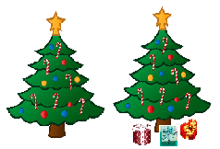
Ёлка без подарков Ёлка с подарками

Декабрь.

Третья четвертая недели. Тема – «Ёлочка-красавица»

- «Снежные хлопья» - отрывание маленьких кусочков белой бумаги.
- Выкладывание снежинки из ушных палочек в пластилиновый центр.

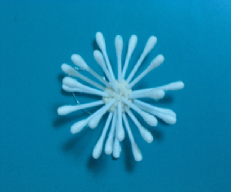
- «Снегопад в лесу» (на трафарете зеленой елки из бархатной бумаги разложить комочки ваты).

- «Лепим снежки большие и маленькие» - сминаем бумагу в комочки и катаем их между ладонями.

Январь.

Вторая неделя. Тема – «Зимний лес»
- Массаж пальчиков мячиком ежиком «Ёжик»
Мы возьмем в ладошки «Ежик»
И потрем его слегка,
Разглядим его иголки,
Помассируем бока.
«Ежик» я в руках кручу,
Поиграть я с ним хочу!
Пустим ежика на стол,
Ручкой ежика прижмем,
И немножко покатаем…
Потом ручку поменяем.
- Аппликация с ватой «Чтоб Мишке было теплее». Ватой обкладываем Мишкину берлогу, чтобы ему было теплее.
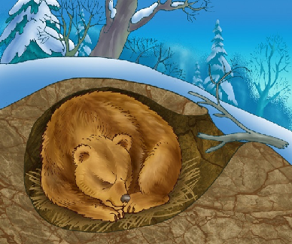

3. Пальчиковая игра «Есть у каждого свой дом».
У лисы в лесу глухом
(дети загибают пальцы на руках —
по одному пальцу на каждое двустишие)
Есть нора — надежный дом.
Не страшны зимой метели
Белочке в дупле на ели.
Под кустами еж колючий
Нагребает листья в кучу.
Из ветвей, корней, коры
Хатки делают бобры.
Спит в берлоге косолапый,
До весны сосет он лапу.
Есть у каждого свой дом,
(поочередно то хлопают в ладоши, то
ударяют кулачками друг о друга)
Всем тепло, уютно в нем.

Январь.

Третья и четвертая недели. Тема – «Снег нападать чуть успел –
Зайчик наш вмиг побелел...»
- Пальчиковая гимнастика «Зайка скачет по лужайке»

Зайка скачет по лужайке
Прыг-скок, прыг-скок!
(стучать пальцами указательным и средним).
Ушки длинные у зайки
(пальцы в кулачок, указательный и средний пальцы вверх и шевелить ими в разных направлениях).
Хлоп-хлоп, хлоп-хлоп!
Из кустов они торчат,
Вот приманка для волчат!
Испугался волка зайка
И пустился убегать!
(«бежим» указательным и средним пальчиками по столу)
- Рисуем путь Зайки к Морковке.
Пришла Зима, путь к Морковке – замела.
Надо Зайке помогать – путь к Морковке показать!
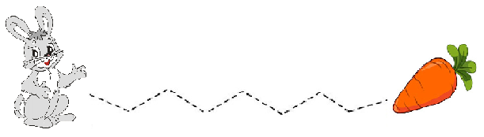
- Пластилином на бумаге наклеиваем глазки и носик Зайке.
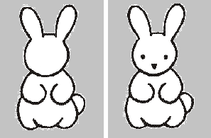
Зайка «Без лица» Зайка «С лицом»

- Аппликация с крупой рисовой. Заполняем клеем контур «Зайки» и распределяем крупу риса на этой площади.

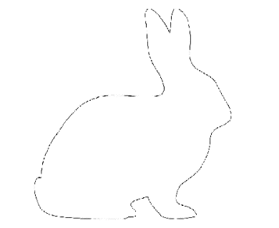

Февраль.
Первая неделя. Тема – «Человек»

- Пальчиковая игра «Дружные пальчики».
Эти пальчики щипают,
Большим и указательным пальцем щипаем ладонь другой руки,
Эти пальчики гуляют,
Указательный и средний «идут» по другой руке.
Эти - любят поболтать,
Средний и безымянный шевелятся, трутся друг об друга (шурша).
Эти - тихо подремать,
Безымянный и мизинец прижимаем к ладони.
А большой с мизинцем братцем
Могут чисто умываться.
Крутим большим пальцем вокруг мизинца.

- Выкладывание ручек, ножек из палочек нарисованному человеку.
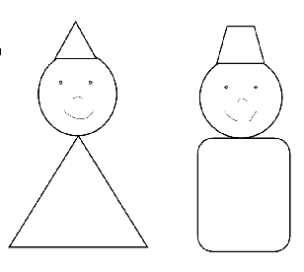

- «Кто это?» - собрать фигурки человека из геометрических фигур.
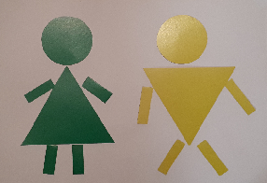

4. Аппликация «Неваляшка» или «Человек»
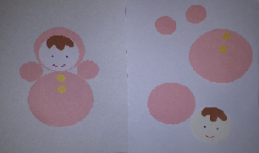

Февраль.
Вторая неделя. Тема – «Жители природы»

- Игровой самомассаж бельевыми прищепками для развития речи, мелкой моторики пальцев рук, повышения иммунитета детей.

Слова | Действия
Мы весёлые прищепки,  Коль поймам держим крепко!  Раз, два, три, четыре, пять!  Прищепки будем мы катать! | (Прищепка лежит на левой руке, любуемся ею, покачивая головой вправо-влево, накрываем её правой рукой и прокатываем между ладонями)
Большой пальчик мы поймаем  И немного покачаем! | (Ловим прищепкой большой палец левой руки и качаем пальчик с прищепкой)
Указательный поймаем  И немного покачаем! | (Ловим указательный палец левой руки и качаем)
Средний пальчик мы поймаем  И немного покачаем! | (Ловим средний палец левой руки и качаем)
Безымянный мы поймаем  И немного покачаем! | (Ловим безымянный палец левой руки и качаем)
И мизинец мы поймаем  И немного покачаем! | (Ловим мизинец левой руки и качаем)
Раз, два, три, четыре, пять!  Прищепки будем мы катать! | (Прищепка лежит на правой руке, накрываем её левой рукой и прокатываем между ладонями, затем выполняем аналогичные действия на правой руке)
1, 2, 3, 4, 5!  Мы закончили играть.  Пальчики свои встряхни  И немного отдохни! | (Соединяем поочерёдно пальцы обеих рук, встряхиваем кисти рук, закрываем глаза, отдыхаем)

- Игра «Чудо-прищепки!»

- Пальчиковая игра «Мы во двор пошли гулять!»
Раз, два, три, четыре, пять
(загибают пальчики по одному, начиная с больших, одновременно на обеих руках)
Мы во двор пошли гулять.
(«Идут» по столу указательным и средним пальчиками)
Бабу снежную слепили
(«Лепят» комочек двумя ладонями)
Птичек крошками кормили
(«Крошат хлебушек» всеми пальчиками )
С горки мы потом катались
(Ведут указательным пальцем правой руки по ладони левой руки)
А еще в снегу вались
(Кладут ладошки на стол то одной, то другой стороны)

Все в снегу домой пришли
(Отряхивают ладошки)
Съели суп и спать легли
(Движения воображаемой ложкой, руки под щеки.)

- «У Божьей коровки смыл капельки дождь» Пальчиком нарисуем Божьей коровке крапинки и глазки.
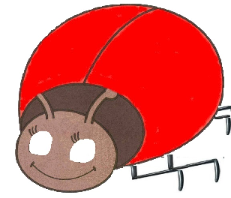

Февраль.
Третья неделя. Тема – «Ежик, ежик, чудачек, на нём колючий пиджачок»

- Массаж пальчиков мячиком ежиком.
Жил ежик колючий
В лесу дремучем.
Елочку встретив,
Колючий заметил:
На мне палочки - иголочки,
И на зеленой елочке!
- Игра «Ежики и ежата». (Втыкание спичек в большой и маленький пластилиновый комочек).
- Пальчиковая игра «Ежик»
Ежик маленький замерз
(объясните ребенку – ежику холодно, и он спрятал иголки)
И в клубок свернулся.
Солнышко пригрело –
Ежик развернулся
(выпрямите пальцы, как будто еж выставил свои колючки).

- «Ёжик потерял иголки» - Из пластилина делам «иголки» для ёжика и приклеиваем их.
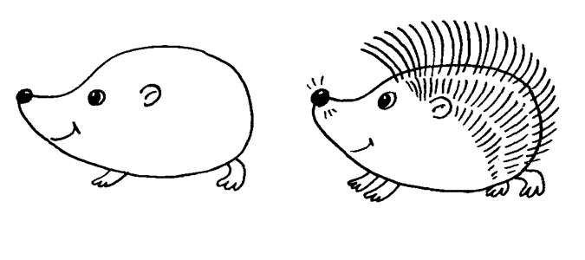

Февраль.
Четвёртая неделя. Тема – «Природа – растения и животные»

- Пальчиковая игра «На опушке две избушки».
На опушке две избушки.
Показать руками домик.
У крыльца два деревца.
Пальцы смотрят вверх, растопырены.
А на глади озерца
Указательный палец очерчивает озерцо.
Посерёдочке
Кто-то в лодочке,
Соединить две руки, изображаем озерцо.
Кто-то в лодочке.
- Пальчиковая потешка-игра «Пароход плывет по речке».
"Пароход плывет по речке,
И труба дымит, как печка."
Руки соединены «ковшиком», большие пальцы соединяем и поднимаем вверх – это «труба». Делаем движения руками, как будто пароход плывет.
- Аппликация ватными дисками «Киска на прогулке»

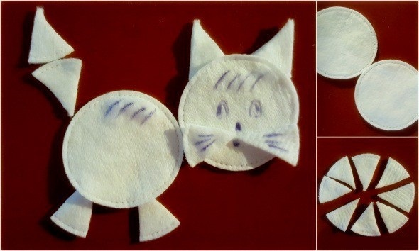

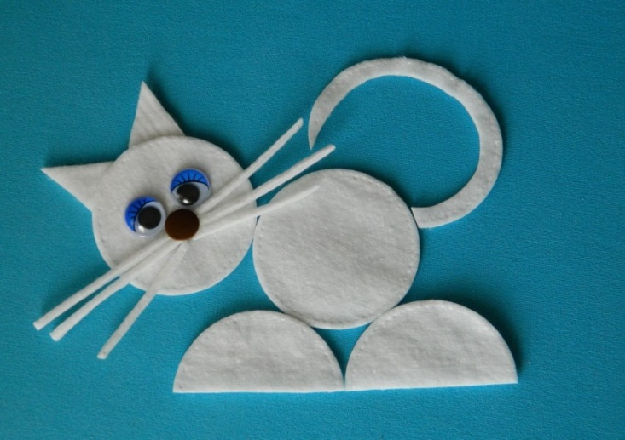

Март.

Первая неделя. Тема – Подарок для мамы.
- Массаж пальчиков и перебирание бус. «Игра с бусами».
Ход игры: из готовой нити с бусинами выкладываем геометрические фигуры, перебираем их пальчиками и замыкаем в кольцо.

- Пальчиковая ирга «Помощники»
Наши руки были в мыле.
Мы посуду ими мыли.
Мы посуду мыли сами.
Помогали нашей маме.
Показать ладошки. Вращательные движения прижатыми друг к друг другу ладонями. Потирать кулачок о кулачок. Показать ладошки.

- Игры с платочками
Тесто
Месим, месим тесто!
Есть в печи место!
Будут, будут из печи
Булочки и калачи!
Дети берут платочек за два уголка и пальцами обеих рук собирают платочек в обе ладони.
Прятки
Дети кладут платочек на колени или на любую ровную поверхность.

- Аппликация «Бусы для мамы» из макарон.

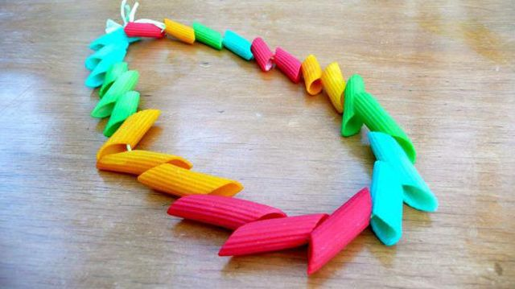

Март.

Вторая неделя. Тема – «Солнце светит ярко-ярко!»

- Массаж пальчиков. Игра «Зубная щётка».
Растирать зубной щёткой подушечки пальцев, начиная с большого и до мизинца, затем медленно опускаясь к их основанию, и ладони.
Я возьму зубную щётку,
Чтоб погладить пальчики.
Станьте ловкими скорей,
Пальчики-удальчики!

И, продолжение:

Воробей взъерошил пёрышки,
Жив, здоров и невредим.
(круговые движения щёткой по ладони)
Ловит мартовское солнышко,
(рисуем лучики от ладони вдоль пальчиков)
Каждым пёрышком своим.
(рисуем пёрышки зубной щёткой на пальчиках)
Он проснулся в своём гнёздышке -
(обозначить щёткой края ладони, можно слегка надавить в центр)
Поглядел то вверх, то вниз –
(водим щёткой от края пальцев до основания кисти)
Поскорей умылся в лужице –
(постукивающие движения щёткой, словно брызги капают.
И запрыгнул на карниз!

- Пальчиковая ирга «Солнышко»
Солнышко, солнышко
(хлопают ладонями)
Золотое донышко,
Гори, гори ясно,
(сгибают и разгибают ладони.)
Чтобы не погасло.
Побежал в саду ручей,
(показывают волну)
Прилетели сто грачей,
(машут руками)
А сугробы тают, тают,
(опускают руки вниз)
А цветочки подрастают.
(поднимают руки вверх)

- Массаж шестигранными карандашами.
Грани карандаша легко «укалывают» ладони, активизируют нервные
окончания, снимают напряжение. Пропускать карандаш между одним и
двумя-тремя пальцами, удерживая его в определённом положении то в правой, то в левой руке.

Веселый карандаш

Карандаш в руках катаю,
(дети крутят карандаш между ладонями)
Между пальчиков верчу,
(пропускают карандаш между одним и двумя – тремя пальцами, удерживают его в определенном положении в правой и в левой руки)
Непременно каждый пальчик
(крутят карандаш между ладонями)
Быть послушным научу!

- Аппликация «Солнышко» на листе бумаги.
Заполняем клеем контур «Солнышко» и распределяем крупу пшена на этой площади.

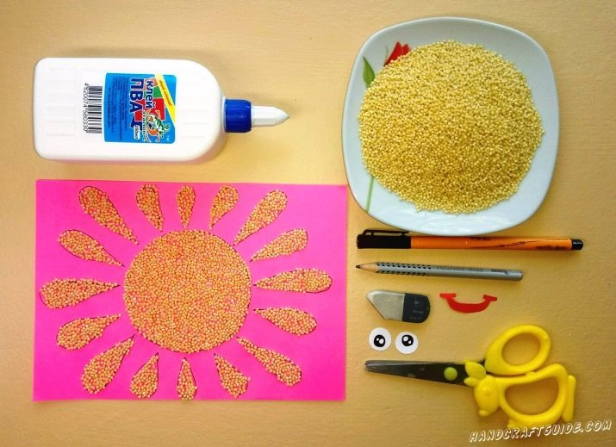

Март.

Третья неделя. Тема – «Птички прилетели!»

- Пальчиковая игра «Птичка крылышки сложила».

ПТИЧКА  Птичка крылышки сложила,  Птичка перышки помыла,  Птичка клювом повела,  Птичка зернышки нашла.  Птичка зернышки поела,  Птичка песенку запела,  Птичка крылышки раскрыла,  Полетела, полетела! | Пальцы обеих рук скрещены – это крылья.  Выпрямленные соединенные мизинцы изображают клюв, а большие соединенные пальцы хвост.  Выполнять действия согласно тексту стихотворения.  Кисти скрещены шевелятся (машет крыльями)

- «Посмотри, кто спрятался в комочке?» - разглаживание скомканных в шарики листов бумаги с изображением птиц.

Ладони повернуты к себе, большие пальцы выпрямлены от себя и переплетены (как бы цепляются друг за дружку), большие пальцы - головка, остальные сомкнутые пальцы - крылья. Помахать ими. Пальчики - головка, крылышки - ладошка.

- Раскрась грудку снегирю.

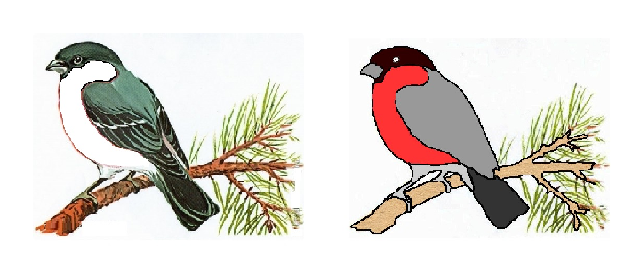

Март.

Четвёртая неделя. Тема – «Солнышка луч на землю упал, и проснулись все, кто спал!»

- Упражнение «Солнышко». Выкладываем палочки-лучи по контуру круглого солнышка.
- Упражнение «Закрути бутылочки» - закручивание пробок на пластмассовых бутылках.

- Пальчиковая игра «Спал медведь в своей берлоге» с носовым платочком.
Без нужды и без тревоги
Спал медведь в своей берлоге,
(В кулачок левой руки правой рукой вталкиваем носовой платок полностью, оставляя маленький уголок снаружи)
Спал всю зиму до весны
И, наверно, видел сны.
Вдруг проснулся косолапый,
(Тянем за уголок платочка и резко достаём его из кулачка)
Слышит – каплет.
(Пальчиками стучат по столу.)
Вот беда!
(Качают головой.)
В темноте пошарил лапой
(Вытягивают руки вперёд, раздвигают пальцы.)
И вскочил – кругом вода!
Заспешил медведь наружу. (Указательным и средним пальцами «бегают» по столу.)
Заливает! Не до сна!
Вылез он и видит: лужи,
(Сжимают и разжимают кулачки.)
Тает снег…
Пришла весна!

Апрель.

Первая неделя. Тема – «Наши любимые игрушки»

- Игра «Весёлые прищепки» - прищипываем недостающие части в виде прищепок к картинкам-образам.

- Пальчиковая ирга «Мяч».

Мой весёлый круглый мяч,
(Одной рукой бьём по воображаемому мячу.)
Щёки круглые не прячь!
(Смена рук.)
Я тебя поймаю,
(Двумя руками, соединив одноимённые пальцы, показываем мяч.)
В ручках покатаю!
(Покатали воображаемый мяч между ладоней.)

- Игра с пластмассовыми «Яичками».
Массажируем руки (катаем «яичко» между ладонями), открываем «яичко», и находим там «сюрприз» (медальку).

- Аппликация из ватных дисков с пластилином «Мой любимый зайка»

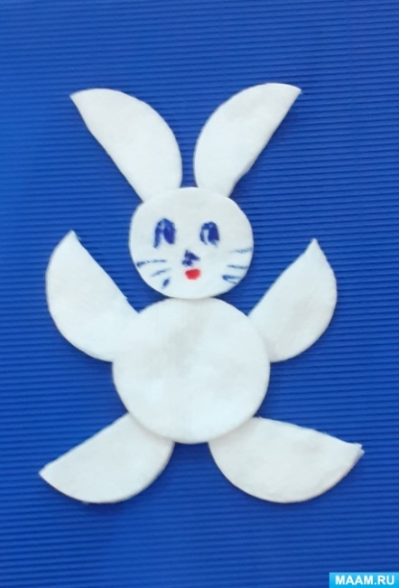

Апрель.

Вторая неделя. Тема – «Солнышко лучистое»

- Упражнение «Катание карандаша между ладошками».
Солнышко, солнышко,
Выгляни в оконышко!
Солнышко, нарядись,
Красное, покажись!

Вышло Солнышко из-за туч,
Протянуло Кате луч,
Катя тронула рукою:
- Вот ты, Солнышко, какое!

- Пальчиковая ирга «Солнышко».
Рано утром встало солнце
(ручки вверх)
Заглянуло к нам в оконце
(дети по очереди подставляют правую (левую) ручку ко лбу и смотрят вдаль)
Солнышку мы улыбнулись
(улыбаются)
К солнышку мы потянулись
(тянутся вверх)
Лучик раз! и лучик два!
(имитация)
Будет рада детвора
(приседают и танцуют)
Привет солнышко!
(машут ручками)

- Лепка из пластилина «Солнышко» с использованием зубных палочек.

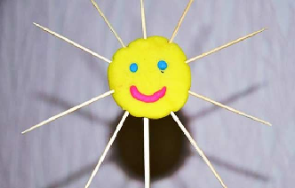

Апрель.

Третья неделя. Тема – «Транспорт»

- Игра-массаж грецким орехом «Катилась торба».
Катилась торба
С высокого горба
В этой торбе
Хлеб, соль, вода, пшеница.
С кем ты хочешь поделиться?
Говори поскорей,
Не задерживай
Умных и честных людей!

- Игра «Набери в кузовок орешки для Белки» - в предложенный детям «Кузовок» нужно набрать из смеси сушёных плодов или семян, орехи одного вида.

- Пальчиковая игра «Кто приехал?»

Кто приехал? Мы, мы, мы.
(хлопать кончиками пальцев)
Мама, мама, это ты? Да, да, да.
(хлопать кончиками больших и указательных пальцев)
Папа, папа, это ты? Да, да, да.
(большие и средние пальцы)
Братец, братец, это ты? Да, да, да.
(большие и безымянные пальцы)
Ах, сестричка, это ты? Да, да, да.
(большие пальцы и мизинцы)

- Аппликация «Машинка».
Аппликация из четырёх деталей.

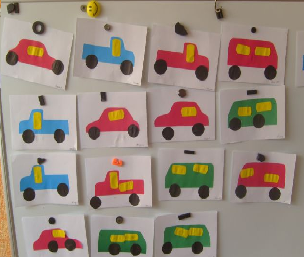

Апрель.

Четвёртая неделя. Тема – «Золотая рыбка»

- Игры с водой: в тазике с водой поймать мячики (например, теннисные) сначала рукой, потом ситечком или ложкой.

- Проталкивание монеток разного размера в копилку.

- Пальчиковая игра «Рыбки».

Рыбки плавали, ныряли
Пальцы обеих рук сложены в кулечек, изображая плавающих и ныряющих рыбок.
В чистой тепленькой воде.
Обеими руками изображаете волны.
То сожмутся,
Плотно сжимаете пальцы рук.
Разожмутся,
Растопыриваете пальцы в стороны.
То зароются в песке.
Одну ладошку складываете в кулечек, а другой ладошкой ее закрываете. Как будто рыбка зарылась в песке. Стишок нужно произносить ритмично и выразительно.

- Аппликация «Рыбки в пруду».

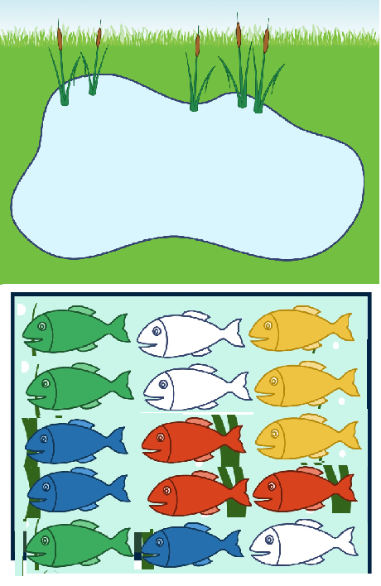

Май.

Вторая неделя. Тема – «Весёлые насекомые»

- Пальчиковые игры «Я веселый майский жук»и «Комарик»

Жук
Я веселый Майский жук.
Знаю все
Сады вокруг,
Над лужайками
Кружу,
А зовут меня
Жу-жу...
(А. Береснев)
Сжать кулачок. Указательный палец и мизинец развести в стороны («усы»). Шевелить «усами».
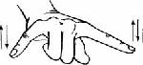

Комарик
Не кусай, комарик злой!
Я уже бегу домой.
Сжать кулачок. Указательный палец выдвинуть вперед (это — «хоботок», которым «комарик» пытается «укусить» ребенка). Мизинец и большой пальцы, расслабив, опустить вниз (это — «лапки»).

- Пальчиковая игра «Оса села на цветок».

Оса
Оса села на цветок.
Пьет она душистый сок.
Вытянуть указательный палец правой руки и вращать им, затем то же самое — пальцем левой руки.
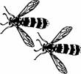

- Игра «Жучки и червячки».

Необходимо общую массу макаронных изделий перебрать и отсортировать два вида макарон в разные стороны «жучков» и «червячков».

- Аппликация «Гусеница» с деталями из пластилина.

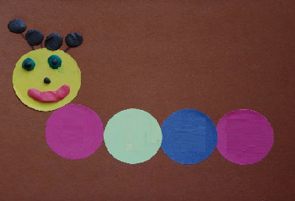

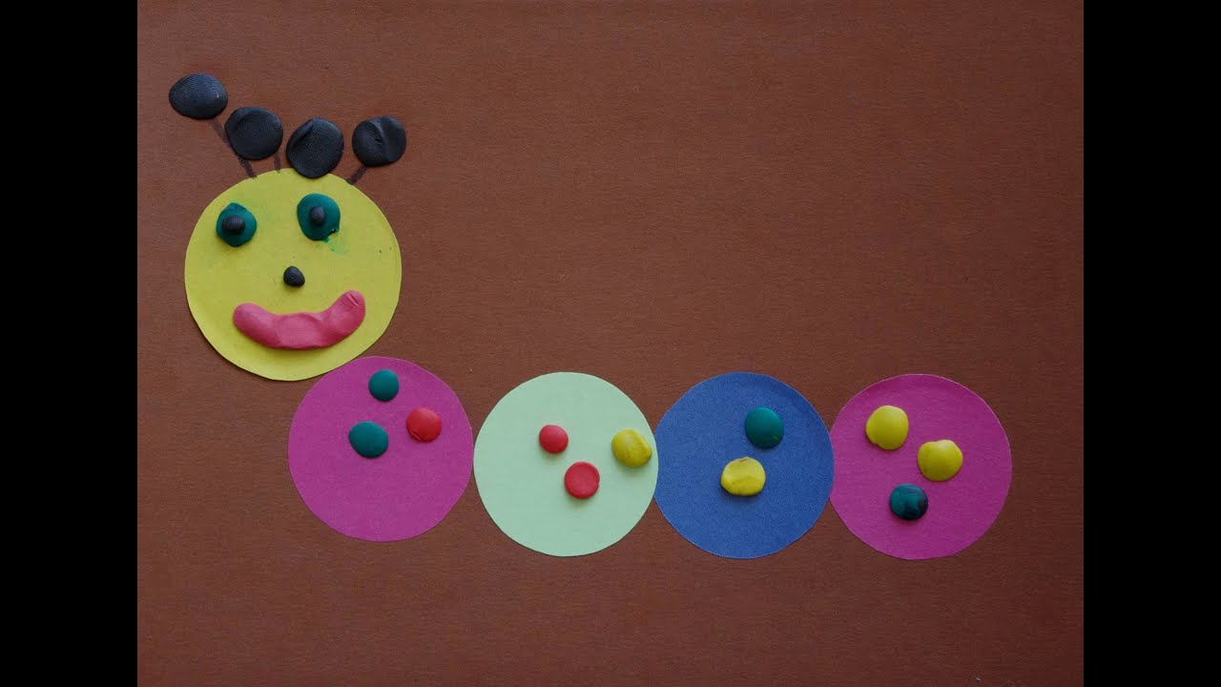

Май.

Третья и четвертая недели. Тема – «Весна пришла – радость принесла!»

- Массаж пальчиков. Игра «Катание бусинок».
Катаем бусинки по очереди каждым пальчиком.
- Пальчиковая игра «Топ-топ».
ТОП-ТОП, ТОПОТУШКИ
(Фонарики)
ПЛЯШЕТ ЗАЙЧИК НА ОПУШКЕ.
(Загибаем и разгибаем большие пальцы на обеих руках)
ПЛЯШЕТ ЕЖИК НА ПЕНЬКЕ,
(Загибаем и разгибаем указательные пальцы на обеих руках)
ПЛЯШЕТ ЧИЖИК НА СУЧКЕ,
(Загибаем и разгибаем средние пальцы на обеих руках)
ПЛЯШЕТ ПЕСИК НА КРЫЛЕЧКЕ,
(Загибаем и разгибаем безымянные пальцы на обеих руках)
ПЛЯШЕТ КОТИК ВОЗЛЕ ПЕЧКИ.
(Загибаем и разгибаем мизинцы на обеих руках)
ПЛЯШЕТ МЫШКА ВОЗЛЕ НОРКИ,
(Загибаем и разгибаем большие пальцы на обеих руках)
ПЛЯШЕТ КОЗОЧКА НА ГОРКЕ,
(Загибаем и разгибаем указательные пальцы на обеих руках)
ПЛЯШУТ УТКИ НА РЕКЕ,
(Загибаем и разгибаем средние пальцы на обеих руках)
ЧЕРЕПАХА НА ПЕСКЕ.
(Загибаем и разгибаем безымянные пальцы на обеих руках)
ТОП-ТОП, ТОПОТУШКИ,
(Загибаем и разгибаем мизинцы на обеих руках)
ПЛЯШУТ ЛАПКИ,
(Фонарики)
ПЛЯШУТ УШКИ,
(Берем себя за ушки)
ПЛЯШУТ РОЖКИ
(Делаем рожки)
И ХВОСТЫ,
(Делаем хвост сзади из рук)
ЧТО СТОИШЬ? ПЛЯШИ И ТЫ.
(Фонарики)

- Поделка-аппликация из бумаги «Бабочка».

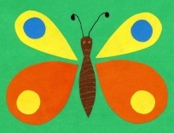

Список литературы
1. Александрова Э.И. Развивающие прописи. – Харьков – Москва: “Инфолайн”, 2003.
2. Безруких М.М. Тренируем пальчики. – М.: ООО “Дрофа”, 2000.
3. Белая А.Е. Пальчиковые игры. - М.: “Астрель”, 2001.
4. Выгодский Л.С. Воображение и творчество в детском возрасте. – М.: “Просвещение”, 2001. 93 с.
5. Гаврина С.Е. Развиваем руки – чтоб - учиться и писать, и красиво рисовать. – Ярославль: “Академия Холдинг”, 2002. 200с.
6. Климанова Л.Ф. Уроки веселого карандаша. – Тула: “Родничок”, 2001. 7. Крупенская Н.Б. Линии. Фигуры. Точки. //прописи. “РОСМЭН - ПРЕСС”, 2004.
8. Лукашина М.М. Готовим руку к письму. - М.: “Карапуз”, 2008.
9. Нагибина Н.И. Природные дары для поделок и игры. – Ярославль: “Академия развития”, 2008. 190 с.
10. Узорова О.В. Пальчиковая гимнастика. – М.: “Астрель”, 2006.
11. Цвынтарный В.В. Играем пальчиками и развиваем речь.– Санкт – Петербург: 2005.40 с.
12. Подумай, нарисуй и раскрась. // Альбом. “Радуга”, 2007. Архипова И.А. Подготовка ребенка к школе: книга для родителей будущего первоклассника У – Фактория. – Екатеринбург, 2004 Жукова. О Развитие руки: просто, интересно, эффективно Дошкольное воспитание,2006г. №11 13. Цвынтарный В.В. Играем пальчиками и развиваем речь. «Лань», СанктПетербург,1998.
14. Тренажёр-пропись «Готовим руку к письму» Школа для дошколят. С. Е.Гаврина Н. Л. Кувятина, И. Г. Топоркова. М: Росмэн 2015г.
15. Громова О.Н., Прокопенко Т.А. Игры – забавы по развитию мелкой моторики у детей. М., Гном и Д, 2021

